Наименование учреждения: ГУ ШПН «Стикс»
ФИО: Катьетова О С
Должность: воспитатель предшкольного класса
Стаж работы: 15
Категория: вторая
Предмет: математика
Тема: «Числа правят миром»
Класс: предшкола

Цель урока: Смогут ли учащиеся применить знания состава числа в пределах 10 и умение сравнивать числа на этапе повторения.
Результат:
- Умение складывать и вычитать в пределах 10.
- Умение сравнивать числа, записывать сравнение в виде неравенства или равенства, обозначать результат сравнения знаками <, >,=;
- Знать состав числа 10.
- Умение различать квадрат и прямоугольник (не для всех)
Критерии:
- уметь решать примеры на сложение и вычитание в пределах 10;
- уметь сравнивать числа, используя знаки <, >,=;
- знать состав чисел в пределах 10.
- различать квадрат и прямоугольник (не для всех)
Ресурсы: карточки для отбора и сортировки информации, тетради, ручка, цветные карандаши, карточки с изображением костяшек домино, герои урока.
Формативное оценивание: самооценивание в оценочных листах и рефлективных дневниках, взаимооценивание в парах, взаимооценивание групп.

Ход урока:
1.Организационный момент.
Вот звонок нам дал сигнал:
Поработать час настал.
Так что время не теряем
И работать начинаем.
2. Создание мотивации успеха.
Жили-были два друга – Почемучка и Незнайка. Почемучка очень любил задавать вопросы, но никогда не получал на них ответы, потому что Незнайка ничего не знал. Однажды Незнайка подумал: «Почемучка все спрашивает «что» да «почему». А я ничего не знаю и поэтому не могу ответить на вопросы. Вдруг он не захочет со мной дружить?» А Почемучка подумал так: «Я все спрашиваю «что» да «почему», а Незнайка не может ответить на мои вопросы. И не будет со мной дружить». И решили они прийти к нам, чтобы свою дружбу сохранить и на все вопросы ответы найти. Незнайка приготовил для вас задания, с которыми вы должны обязательно справиться, чтобы сохранить дружбу сказочных героев.
(Дети слушают рассказ учителя и соглашаются помочь Почемучке и Незнайке).
3.Постановка целей урока.
Цель на доске в виде модели:
10
=

<

>

3 +2=?
(Дети формулируют цели урока).

1

4.Актуализация знаний.
Этап «А».

Отбор информации.

Перед детьми карточки с заданиями: на решение примеров, состав числа и сравнение чисел. Учитель просит детей рассортировать карточки.
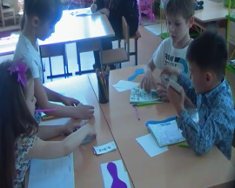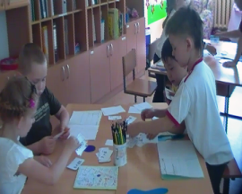
Просит ответить на вопрос:
- Какова роль числа в каждой из карточек?
- На прошлом занятии у нас возникли некоторые проблемы в различии квадрата и прямоугольника, поэтому я предлагаю вам посмотреть на изображение на доске, по которому предлагаю придумать вопросы и задать их группам.
- Придумайте вопросы и задайте их группам.
(Дети отбирают и сортируют карточки по принципу:
-примеры
-состав числа
-сравнение чисел
Далее дети придумывают вопросы, отбирают их, и задают их другим группам).

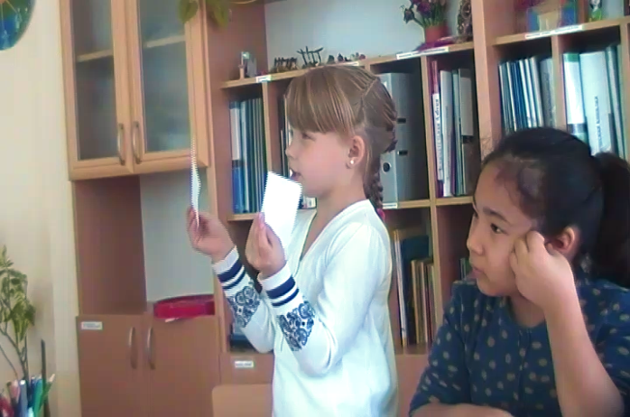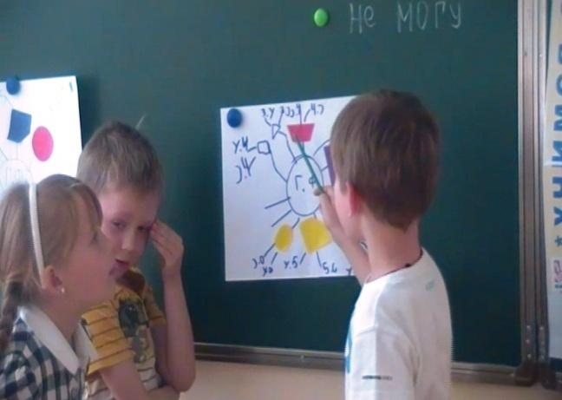

5.Распределение детей по группам.
6.Задание 1. (задание дифференцированное – 3 варианта, дети выбирают себе посильное и выполняют его). Задание от Незнайки.
Решить примеры:
Критерии:
Вариант А,В:
(обязательный уровень)
«А» - уметь решать примеры в пределах 10.
Вариант С:
Задание для «одаренных».
Критерии:
«Д»- правильно подобрать и поставить знаки «+»
или « - ».
(Дети решают примеры, ставят знаки «+» или « - »).
Физминутка.
7.Задание 2.(задание дифференцированное – 3 варианта, дети выбирают себе посильное и выполняют его).
Сравни числа, поставив знаки (больше, меньше или равно)
2
Вариант А,В:

(обязательный уровень)
Критерии:
«В» - уметь сравнивать числа;

«С» - обозначать результат сравнения знаками <, >, =;

Вариант С:
Задание дляодаренных
Критерии:
«В» - уметь сравнивать числа
«Д» - знать, что такое верные и неверные неравенства
Подчеркни неверные равенства и неравенства.
Это задание выполняет каждый самостоятельно.
А теперь выполним с вами взаимопроверку, проверим друг друга. Если всё правильно ставим смайлик.

«С» «А» «В»
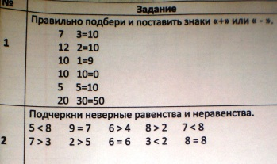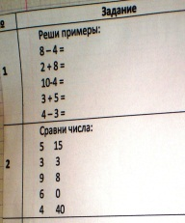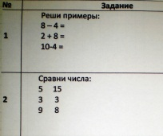
Задание для «быстрых» Задание для «средних» Дозированное задание для «медленных»

(Дети выполняют самопроверку по ключу. На оценочном листе, рядом с первым и вторым заданиями заданием рисуют смайлик. Работают самостоятельно, сверяют работу товарища с ключом, оценивают друг друга.)
8.Задание 3
Критерии:
«С» - знать состав чисел в пределах 10 (7, 8, 9).
Группам раздаются карточки с изображением костяшек домино, с одной стороны стоят точки, надо на второй стороне костяшки поставить такое количество точек, чтобы в сумме получилось 7, 8,и 9 (каждой группе свое число)
Лидер группы должен объяснить, как выполняли задание, и ответить на вопросы, которые зададут члены другой группы. Если лидер затрудняется ответить, ему помогают его одногруппники.
(Дети работают в группах, в форме «карусель», записывают полученные выражения, задают друг другу вопросы, отвечают на вопросы. Выступают у доски, показывая свою работу. Взаимооценка групп сигнальными карточками, а затем самооценивание смайликами в оценочных листах, с целью проведения рефлексии данного задания.)

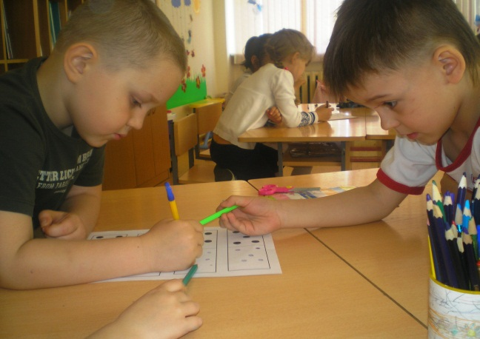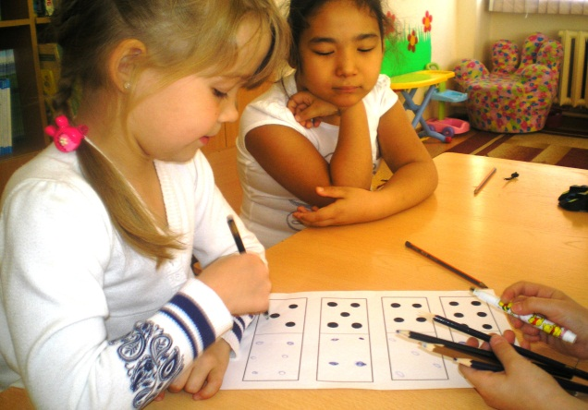

3
9.Итог урока.
- Ну что ребята, как вы думаете, удалось нам справиться со всеми заданиями Незнайки?
-Какое задание Незнайки вам понравилось больше всего?
-Как вы его выполняли?
-А были ли задания, с которыми вам не удалось справиться?
-Почему?
-Над чем вы хотели бы поработать на следующем уроке?
Учитель благодарит детей за помощь Почемучке и Незнайке.
Педагог привлекает внимание детей к медалям-оценкам, которые лежат на столах.
- Это не простые смайлики, это медали-оценки. С одной стороны они белого цвета, с другой – оранжевого. - Если вам понравилось занятие, покажите мне оранжевую сторону медали, если занятие вам не понравилось, покажите белую сторону медали.
- А теперь этими же медалями каждый из вас оценит, как он работал на занятии. Прикрепите к доске медаль оранжевой стороной, если считаете, что вы занимались хорошо. Белый цвет означает, что вам не понравилось, как вы занимались. Работали вы на занятии хорошо или плохо?

